МИНИСТЕРСТВО НАУКИ И ВЫСШЕГО ОБРАЗОВАНИЯ РОССИЙСКОЙ ФЕДЕРАЦИИ
ФЕДЕРАЛЬНОЕ ГОСУДАРСТВЕННОЕ АВТОНОМНОЕ
ОБРАЗОВАТЕЛЬНОЕ УЧРЕЖДЕНИЕ ВЫСШЕГО ОБРАЗОВАНИЯ
«СЕВАСТОПОЛЬСКИЙ ГОСУДАРСТВЕННЫЙ УНИВЕРСИТЕТ»

ВТШ «СПИ» информационные технологии

Кафедра
«Искусственного интеллекта и управления в технических системах»

ОТЧЕТ
по практической работе № 1
АЛГОРИТМЫ ОБНАРУЖЕНИЯ ЛИНИИ ГОРИЗОНТА
НА ИЗОБРАЖЕНИЯХ МОРСКОЙ ПОВЕРХНОСТИ И НЕБА
по дисциплине
Алгоритмы управления роботами на базе технического зрения

Выполнил:
ст. группы МИР/м-25-1-о
Мохначёв М. А.

Принял:
проф. каф. Скороход Б. А.

Севастополь
2026
Цель работы заключается в изучении и программной реализации трех алгоритмов обнаружения линии горизонта на изображениях морской поверхности, а также в сравнительном анализе их эффективности. Выполнение работы осуществляется в среде MATLAB с использованием встроенных функций для обработки изображений, включая преобразование Хафа, кластеризацию k-средних, пороговую обработку методом Оцу и морфологические операции. В ходе исследования разработать программные реализации каждого метода, произвести их тестирование на наборе изображений и выполнить анализ полученных результатов.
Краткие теоретические сведения
В работе будут рассматриваться три следующих алгоритма:
1. Поиск горизонта, как наиболее длинного отрезка прямой на изображении, построенной с помощью преобразования Хафа (Hough Transform).
2. Разбиение изображения на два класса – небо и землю. Линия горизонта определяется как перпендикуляр к линии, соединяющей центры кластеров. Области классов определяются простой бинаризацией на основе яркости пикселей в черно-белом изображении.
3. Использование порога для сегментации изображения на два класса.
Ход работы
Преобразования Хафа. Данный метод позволяет выделять на изображении прямые линии путем голосования в пространстве параметров. Каждая прямая описывается уравнением $x·cosθ + y·sinθ = ρ$, где $θ$ – угол нормали, а ρ – расстояние от начала координат. Преимущество такого представления заключается в возможности описания вертикальных линий и удобстве дискретизации пространства поиска.
На первом этапе исходное изображение преобразовывалось в полутоновое, после чего применялось гауссовское размытие для сглаживания мелких деталей и уменьшения влияния шума, такого как волны или блики. Затем с помощью детектора границ Канни выделялись контурные точки, по которым в дальнейшем выполнялось преобразование Хафа. Поиск линий ограничивался диапазоном углов от -90 до -80 и от 80 до 89 градусов, поскольку линия горизонта всегда близка к горизонтальному положению. В результате преобразования строилось аккумуляторное пространство, в котором локальные максимумы соответствовали наиболее вероятным прямым. При извлечении линий задавались параметры заполнения разрывов не более 2.5% от ширины изображения и минимальная длина линии не менее 20% от высоты, что позволяло объединять фрагменты горизонта и отсеивать случайные короткие линии. Среди всех найденных отрезков выбирался самый длинный, параметры которого использовались для построения прямой через всё изображение. Результат отображался в виде желтой линии, наложенной на исходное изображение.
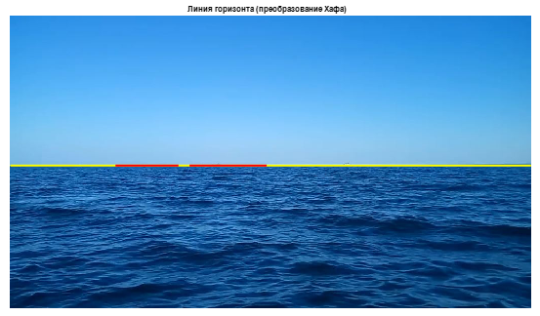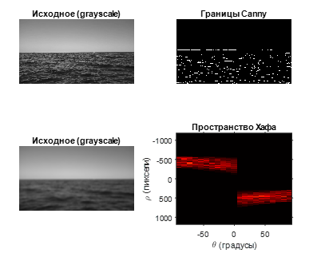
Рисунок 1 – Метод Хафа для обнаружения линии горизонта (cadr_7.jpg)

========== РЕЗУЛЬТАТ (ХАФ) ==========
Файл: cadr_7.jpg
Угол (theta): -90.00 градусов
Расстояние (rho): -297.00 пикселей
Длина линии: 153.00 пикселей
Точки: (356, 298) -> (509, 298)
=====================================
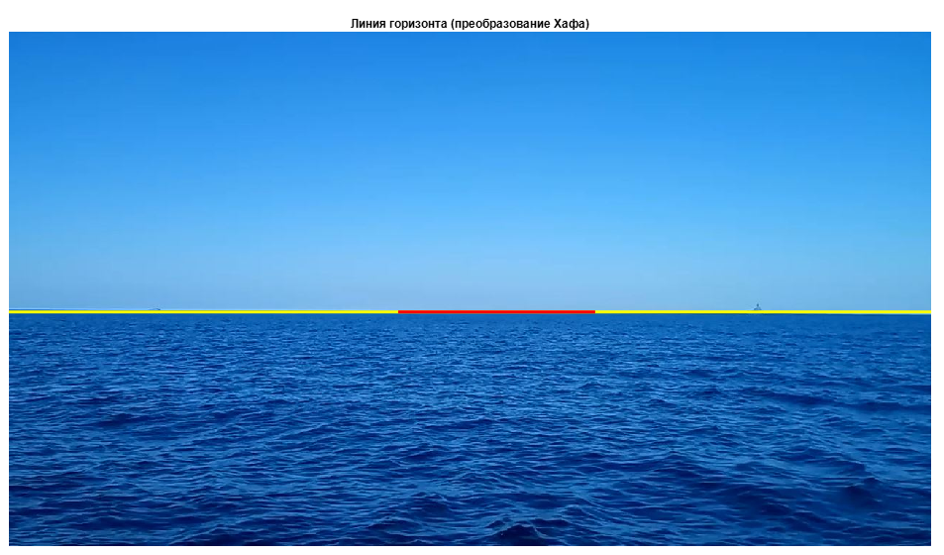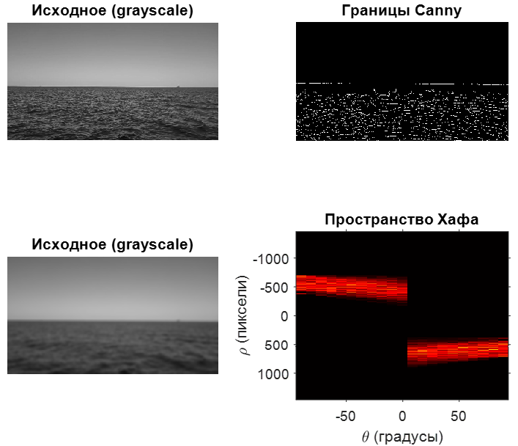
Рисунок 2 – Метод Хафа для обнаружения линии горизонта (cadr_12.jpg)
========== РЕЗУЛЬТАТ (ХАФ) ==========
Файл: cadr_12.jpg
Угол (theta): -90.00 градусов
Расстояние (rho): -386.00 пикселей
Длина линии: 272.00 пикселей
Точки: (538, 387) -> (810, 387)
=====================================
Второй реализованный метод основан на кластеризации изображения с использованием алгоритма k-средних. В отличие от преобразования Хафа, который ищет линии непосредственно в пространстве изображения, данный подход сначала разделяет все пиксели на два класса, соответствующие небу и морю, а затем на основе геометрических характеристик этих классов определяет линию горизонта. Для повышения точности кластеризации каждый пиксель описывался вектором признаков, включающим его координаты и значения интенсивности в цветовых каналах RGB. Таким образом, признаковое пространство имело размерность пять: координата Y (номер строки), координата X (номер столбца), а также значения красного, зеленого и синего каналов. Включение координат в вектор признаков позволяло алгоритму учитывать не только цветовые характеристики, но и пространственное положение пикселей, что особенно важно для изображений, где небо и море могут иметь схожие оттенки.
Перед выполнением кластеризации все признаки нормировались к диапазону от 0 до 1. Эта операция являлась критически важной, поскольку координаты пикселей и значения яркости имеют разные масштабы: координаты могут достигать нескольких сотен или тысяч, в то время как яркость измеряется в диапазоне от 0 до 255. Без нормализации координаты доминировали бы над цветовыми характеристиками, и кластеризация фактически выполнялась бы только по положению пикселей. Сама кластеризация выполнялась функцией kmeans с параметром количества кластеров, равным двум. Для повышения устойчивости результата алгоритм запускался несколько раз с различными начальными приближениями, после чего выбиралось лучшее разбиение. После завершения кластеризации каждый пиксель получал метку принадлежности к одному из двух кластеров, на основе чего формировалась бинарная маска всего изображения, где белым цветом обозначались пиксели неба, а черным – пиксели моря. Для определения того, какой из кластеров соответствует небу, анализировалась суммарная яркость центров кластеров по трем цветовым каналам и их вертикальное положение: небо принималось более ярким и расположенным выше.
Полученная бинарная маска подвергалась морфологической обработке для устранения мелких артефактов. Применялась операция открытия, удаляющая мелкие белые области в море, затем операция закрытия, заполняющая небольшие черные области в небе. Дополнительно удалялись все связные компоненты площадью менее ста пикселей. После очистки маска представляла собой достаточно гладкое разделение изображения на две области. Далее для области неба вычислялся ограничивающий прямоугольник и его центр, аналогичная операция выполнялась для области моря, полученной инвертированием маски неба. Центры этих прямоугольников соединялись прямой линией, которая указывала направление градиента яркости между классами. Линия горизонта определялась как прямая, проходящая через середину отрезка, соединяющего центры, и перпендикулярная этому отрезку. Вычисление перпендикуляра выполнялось путем нахождения вектора направления между центрами, построения ортогонального вектора и продления полученной прямой до пересечения с границами изображения. Результат отображался в виде желтой линии горизонта на исходном изображении, а также выводилась отдельная фигура, демонстрирующая геометрические построения: ограничивающие прямоугольники, центры кластеров, соединяющую их линию и итоговый перпендикуляр.

Рисунок 3 – Метод k-средних для обнаружения центра (cadr_7.jpg)
========== РЕЗУЛЬТАТ ==========
Небо: центр (516.0, 149.1)
Море: центр (518.1, 440.1)
Горизонт: (-38858.9,582.0) - (40729.4,1.0)
===============================
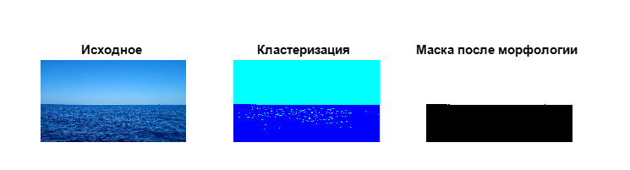
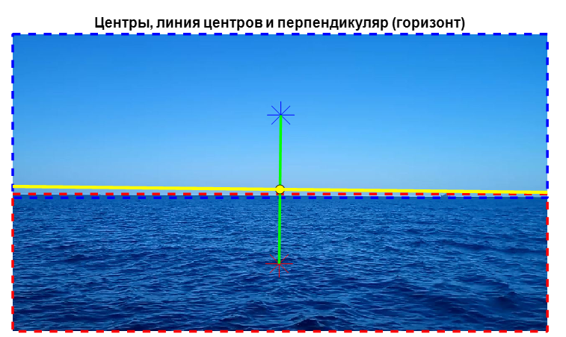
Рисунок 4 – Метод k-средних для обнаружения центра (cadr_12.jpg)
========== РЕЗУЛЬТАТ ==========
Небо: центр (639.3, 193.8)
Море: центр (635.3, 548.8)
Горизонт: (-32292.4,1.0) - (30754.8,710.0)
===============================
Третий реализованный метод основан на пороговой обработке изображения и является наиболее простым с вычислительной точки зрения. Основная идея заключается в том, что небо обычно светлее морской поверхности, поэтому их можно разделить, выбрав некоторое пороговое значение яркости. Однако ключевой вопрос заключается в том, как автоматически определить этот порог для каждого конкретного изображения, поскольку освещение может существенно меняться в зависимости от времени суток и погодных условий. Для решения этой задачи использовался метод Оцу, который реализован в MATLAB функцией graythresh. Данный метод основан на анализе гистограммы яркости изображения и выборе такого порога, который минимизирует внутриклассовую дисперсию или, что эквивалентно, максимизирует межклассовую дисперсию между двумя группами пикселей. Метод Оцу предполагает, что гистограмма имеет бимодальное распределение, что как раз характерно для изображений морской поверхности, где присутствуют два основных класса объектов.
На первом этапе исходное цветное изображение преобразовывалось в полутоновое, после чего для уменьшения влияния шума применялось гауссовское размытие. Затем функцией graythresh вычислялось пороговое значение в диапазоне от 0 до 1, которое затем масштабировалось к исходному диапазону яркости от 0 до 255. Полученное значение использовалось для бинаризации изображения: все пиксели, яркость которых превышала порог, относились к небу и получали значение единица, остальные – к морю и становились нулевыми. Однако простой бинаризации недостаточно, поскольку на изображении могут присутствовать блики, волны или другие объекты, создающие шум в маске. Поэтому, аналогично методу кластеризации, к полученной бинарной маске применялись морфологические операции: открытие для удаления мелких светлых областей в море и закрытие для заполнения небольших темных областей в небе. Дополнительно выполнялась проверка корректности разделения: анализировалось среднее значение маски в верхней и нижней третях изображения, и если вверху оказывалось больше темных пикселей, маска инвертировалась, поскольку небо должно находиться в верхней части кадра.
После получения очищенной бинарной маски задача сводилась к той же геометрической проблеме, что и в методе кластеризации: необходимо было найти границу между областями неба и моря. Для каждой колонки изображения определялась первая сверху строка, в которой происходил переход от белого к черному, что давало набор точек, описывающих линию раздела. Поскольку из-за шума и неоднородностей эта линия могла быть неидеально прямой, выполнялось ее сглаживание медианным фильтром и последующая аппроксимация прямой линией методом наименьших квадратов. При аппроксимации отбрасывались точки, слишком близкие к границам изображения, которые могли быть ошибочными. Полученная прямая наносилась на исходное изображение желтым цветом. Таким образом, метод пороговой обработки с использованием алгоритма Оцу позволил автоматически определять линию горизонта без необходимости настройки параметров вручную, что делает его удобным для пакетной обработки изображений, хотя он и уступает методу Хафа по устойчивости к сложным условиям освещения.
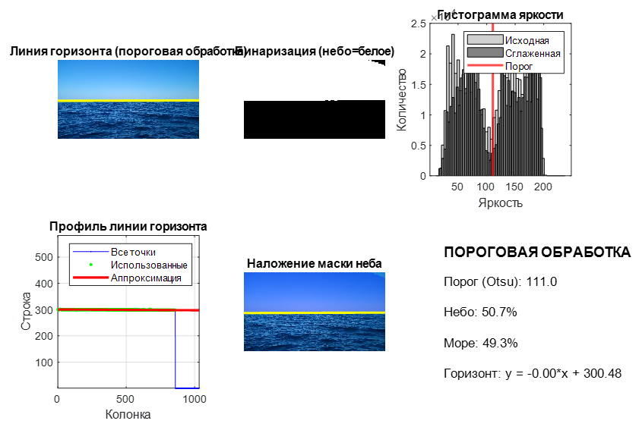
Рисунок 5 – Метод пороговой обработки (cadr_7.jpg)
========== ПОРОГОВАЯ ОБРАБОТКА ==========
Порог (Otsu): 111.00 (из 255)
Небо: 50.7% изображения
Море: 49.3% изображения
ЛИНИЯ ГОРИЗОНТА:
Уравнение: y = -0.00 * x + 300.48
Слева: (1, 300.5)
Справа: (1033, 297.4)
==========================================

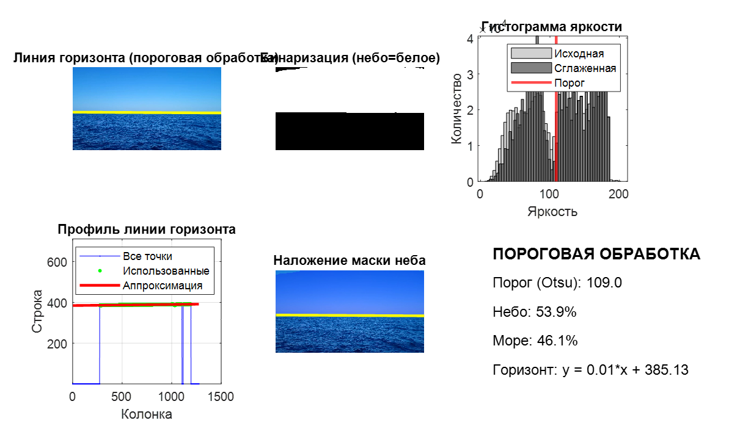
Рисунок 6 – Метод пороговой обработки (cadr_12.jpg)
========== ПОРОГОВАЯ ОБРАБОТКА ==========
Порог (Otsu): 109.00 (из 255)
Небо: 53.9% изображения
Море: 46.1% изображения
ЛИНИЯ ГОРИЗОНТА:
Уравнение: y = 0.01 * x + 385.13
Слева: (1, 385.1)
Справа: (1274, 391.8)
==========================================
Заключение
В результате выполнения работы было установлено, что каждый из рассмотренных методов обладает своими преимуществами и недостатками. Преобразование Хафа показало наибольшую устойчивость к зашумленности изображения и наличию посторонних объектов, таких как волны или облака. Благодаря голосованию в пространстве параметров метод способен выделять линию горизонта даже при наличии значительных разрывов, однако требует тщательной настройки параметров детектора границ и диапазона поиска углов. Метод кластеризации k-средних с использованием пяти признаков продемонстрировал хорошие результаты на изображениях с четким различием неба и моря по цвету и яркости, но оказался чувствителен к градиентным переходам и неравномерному освещению. Наиболее простым и быстрым оказался метод пороговой обработки с автоматическим выбором порога по Оцу, однако его эффективность существенно снижается при сложных условиях освещения или наличии на изображении посторонних объектов с яркостью, близкой к яркости неба. Наилучшие результаты на тестовых изображениях показало преобразование Хафа, обеспечивающее наиболее точное и стабильное определение линии горизонта независимо от погодных условий и времени суток.
Код программы
function horizon_hough(input_image_path)
%% Загрузка и подготовка изображения
img = imread(input_image_path);
gray_img = rgb2gray(img);

%% 1. Детектор границ Канни
sigma = 7; % сила размытия (можно регулировать)
gray_img_blurred = imgaussfilt(gray_img, sigma);

bw = edge(gray_img_blurred, 'canny');

%% 2. Преобразование Хафа с ограничением углов
% Допустимый диапазон: [-90, 89]
% В методичке: [-90:-60] ∪ [60:90], но 90 заменяем на 89
theta_range = [-90:1:-80, 80:1:89];

[H, theta, rho] = hough(bw, 'Theta', theta_range);

%% 3. Поиск пиков
peaks = houghpeaks(H, 10, 'Threshold', 0.3 * max(H(:)));

%% 4. Извлечение линий
% FillGap: 2.5% от ширины изображения
fill_gap_value = round(0.015 * size(img, 2));
% MinLength: 20% от высоты изображения (эмпирически)
min_length_value = round(0.2 * size(img, 1));

lines = houghlines(bw, theta, rho, peaks, ...
'FillGap', fill_gap_value, ...
'MinLength', min_length_value);

%% 5. Поиск самой длинной линии
if isempty(lines)
error('Горизонт не найден. Попробуйте изменить параметры Canny или углы.');
end

max_len = 0;
best_line = lines(1);

for k = 1:length(lines)
len = norm(lines(k).point1 - lines(k).point2);
if len > max_len
max_len = len;
best_line = lines(k);
end
end

%% 5. Поиск самой длинной линии
if isempty(lines)
error('Горизонт не найден. Попробуйте изменить параметры Canny или углы.');
end

max_len = 0;
best_line = lines(1);
best_line_idx = 0;

for k = 1:length(lines)
len = norm(lines(k).point1 - lines(k).point2);
if len > max_len
max_len = len;
best_line = lines(k);
best_line_idx = k;
end
end

%% 6. Отображение результата
figure('Name', 'Обнаружение горизонта (Хаф)', 'NumberTitle', 'off');
imshow(img); hold on;

% Жёлтая линия горизонта
xy = [best_line.point1; best_line.point2];

% Растягиваем координаты x, чтобы неполная линия стала полной
xy(:,1) = [0,size(img, 2)]

plot(xy(:,1), xy(:,2), 'y-', 'LineWidth', 3);

title('Линия горизонта (преобразование Хафа)', 'FontSize', 12);

for i = 1:length(lines)
xy1 = [lines(i).point1; lines(i).point2];
plot(xy1(:,1), xy1(:,2), 'r-', 'LineWidth', 3);
end

%% 7. Вывод параметров
fprintf('\n========== РЕЗУЛЬТАТ (ХАФ) ==========\n');
fprintf('Файл: %s\n', input_image_path);
fprintf('Угол (theta): %.2f градусов\n', best_line.theta);
fprintf('Расстояние (rho): %.2f пикселей\n', best_line.rho);
fprintf('Длина линии: %.2f пикселей\n', max_len);
fprintf('Точки: (%d, %d) -> (%d, %d)\n', ...
best_line.point1(1), best_line.point1(2), ...
best_line.point2(1), best_line.point2(2));
fprintf('=====================================\n\n');

%% 8. Дополнительно: покажем промежуточные этапы
figure('Name', 'Этапы обработки', 'NumberTitle', 'off');

subplot(2,2,1);
imshow(gray_img);
title('Исходное (grayscale)');

subplot(2,2,2);
imshow(bw);
title('Границы Canny');

subplot(2,2,3);
imshow(gray_img_blurred);
title('Исходное (grayscale)');

subplot(2,2,4);
imshow(H, [], 'XData', theta, 'YData', rho, 'InitialMagnification', 'fit');
axis on, axis normal;
xlabel('\theta (градусы)'), ylabel('\rho (пиксели)');
title('Пространство Хафа');
colormap(gca, hot);
end

function horizon_kmeans_intense(input_image_path)
%% Загрузка и подготовка изображения
img = imread(input_image_path);
gray_img = rgb2gray(img);
[h, w] = size(gray_img);

%% 1. ГАУССОВСКИЙ ФИЛЬТР (предварительное сглаживание)
sigma = 3; % сила размытия (подбери под своё изображение)
gray_smoothed = imgaussfilt(gray_img, sigma);

%% Подготовка данных - только яркость
features = double(gray_smoothed(:));

%% K-means кластеризация
rng(42);
[cluster_idx, cluster_centers] = kmeans(features, 2, ...
'Replicates', 5, ...
'Display', 'off');

%% Определяем небо и море по яркости
if cluster_centers(1) > cluster_centers(2)
sky_idx = 1;
sea_idx = 2;
else
sky_idx = 2;
sea_idx = 1;
end

%% Восстанавливаем карту кластеров
cluster_img = reshape(cluster_idx, h, w);

%% 2. МОРФОЛОГИЧЕСКАЯ ОБРАБОТКА маски
sky_mask = (cluster_img == sky_idx);

% Создаём structuring element (диск радиусом 5 пикселей)
se = strel('disk', 50);

% Применяем морфологические операции:
% - imopen: эрозия + дилатация (убирает мелкие шумы - "соль")
% - imclose: дилатация + эрозия (закрывает дыры - "перец")

% Сначала открытие, чтобы убрать мелкие островки неба в море
sky_mask = imopen(sky_mask, se);

% Потом закрытие, чтобы убрать дыры в небе
sky_mask = imclose(sky_mask, se);

% Дополнительно: заполняем маленькие дыры (опционально)
sky_mask = bwareaopen(sky_mask, 100); % убираем объекты меньше 100 пикселей

%% 3. НАХОЖДЕНИЕ ГРАНИЦЫ с улучшенным алгоритмом
horizon_y = zeros(1, w);

for col = 1:w
% Берём столбец
column = sky_mask(:, col);

% Ищем переход сверху вниз
% Находим все переходы из 1 в 0
transitions = find(diff([1; column; 0]) == -1);

if isempty(transitions)
% Если нет перехода - вся колонка однородна
if column(1) == 1 % всё небо
horizon_y(col) = h;
else % всё море
horizon_y(col) = 1;
end
else
% Берём ПЕРВЫЙ переход (самый верхний)
% Это даст верхнюю границу неба
horizon_y(col) = transitions(1);

% Альтернатива: можно брать ПОСЛЕДНИЙ переход (нижняя граница неба)
% horizon_y(col) = transitions(end);
end
end

%% 4. ДОПОЛНИТЕЛЬНАЯ ФИЛЬТРАЦИЯ профиля
% Медианная фильтрация (уже была)
horizon_y = medfilt1(horizon_y, 5);

% Отбрасываем выбросы (заменяем на соседние)
% Находим точки, сильно отличающиеся от соседей
for iter = 1:3 % несколько итераций
for col = 2:w-1
if abs(horizon_y(col) - horizon_y(col-1)) > 50 && ...
abs(horizon_y(col) - horizon_y(col+1)) > 50
horizon_y(col) = round((horizon_y(col-1) + horizon_y(col+1)) / 2);
end
end
end

%% 5. АППРОКСИМАЦИЯ ПРЯМОЙ (с отбрасыванием выбросов)
x = 1:w;

% Опционально: отбрасываем явные выбросы для аппроксимации
% Используем только точки, где горизонт не у границ
valid_idx = (horizon_y > 10) & (horizon_y < h-10);

if sum(valid_idx) > w/2 % если достаточно хороших точек
p = polyfit(x(valid_idx), horizon_y(valid_idx), 1);
else
p = polyfit(x, horizon_y, 1); % иначе используем все
end

y_fit = polyval(p, [1, w]);

%% ВИЗУАЛИЗАЦИЯ
figure('Name', 'Горизонт (K-means + морфология)', 'NumberTitle', 'off', ...
'Position', [100 100 1600 1000]);

% 1. Исходное с горизонтом
subplot(3,4,1);
imshow(img); hold on;
plot([1, w], y_fit, 'y-', 'LineWidth', 3);
title('Итоговый горизонт');

% 2. Кластеризация (сырая)
subplot(3,4,2);
imshow(label2rgb(cluster_img));
title('Сырая кластеризация');

% 3. Маска неба (сырая)
subplot(3,4,3);
raw_mask = (cluster_img == sky_idx);
imshow(raw_mask);
title('Сырая маска неба');

% 4. Маска после морфологии
subplot(3,4,4);
imshow(sky_mask);
title('Маска после морфологии');

% 5. Профиль горизонта (все точки)
subplot(3,4,[5,6]);
plot(x, horizon_y, 'b.-', 'MarkerSize', 3); hold on;
plot(x(valid_idx), horizon_y(valid_idx), 'g.', 'MarkerSize', 5);
plot([1, w], y_fit, 'r-', 'LineWidth', 2);
xlabel('Колонка'); ylabel('Строка');
title('Профиль горизонта');
legend({'Все точки', 'Использованные', 'Аппроксимация'});
grid on;
ylim([1 h]);

% 7. Гистограмма яркости
subplot(3,4,[7 8]);
histogram(gray_img(:), 50, 'FaceAlpha', 0.5, 'EdgeColor', 'none'); hold on;
histogram(gray_smoothed(:), 50, 'FaceAlpha', 0.5, 'EdgeColor', 'none');
xline(cluster_centers(sky_idx), 'b-', 'LineWidth', 2);
xline(cluster_centers(sea_idx), 'r-', 'LineWidth', 2);
title('Гистограмма яркости');
legend({'Исходная', 'Сглаженная', 'Небо', 'Море'});

% 9-12. Попиксельный горизонт на изображении
subplot(3,4,9);
imshow(img); hold on;
plot(horizon_y, 'b.', 'MarkerSize', 1);
title('Попиксельный горизонт');

subplot(3,4,10);
imshow(img); hold on;
plot(horizon_y, 'b.', 'MarkerSize', 1);
plot([1, w], y_fit, 'y-', 'LineWidth', 2);
title('Попиксельный + аппроксимация');

subplot(3,4,11);
imshow(img); hold on;
sky_outline = bwperim(sky_mask);
[r, c] = find(sky_outline);
plot(c, r, 'c.', 'MarkerSize', 1);
title('Контур маски неба');

subplot(3,4,12);
imshow(img); hold on;
% Наложение полупрозрачной маски
h_im = imshow(label2rgb(sky_mask));
set(h_im, 'AlphaData', 0.3);
plot([1, w], y_fit, 'y-', 'LineWidth', 3);
title('Наложение маски');

%% ВЫВОД ПАРАМЕТРОВ
fprintf('\n========== РЕЗУЛЬТАТ (С МОРФОЛОГИЕЙ) ==========\n');
fprintf('Параметры Гаусса: sigma = %d\n', sigma);
fprintf('Яркость неба: %.1f\n', cluster_centers(sky_idx));
fprintf('Яркость моря: %.1f\n', cluster_centers(sea_idx));
fprintf('Уравнение горизонта: y = %.2f * x + %.2f\n', p(1), p(2));
fprintf('Качество аппроксимации: использовано %d из %d точек (%.1f%%)\n', ...
sum(valid_idx), w, 100*sum(valid_idx)/w);
fprintf('===============================================\n\n');

%% ===== ДОПОЛНЕНИЕ: BOUNDING BOXES И ЦЕНТРЫ =====
% Создаём отдельную фигуру
%% ===== ДОПОЛНЕНИЕ: BOUNDING BOXES, ЦЕНТРЫ И ПЕРПЕНДИКУЛЯР =====
% Создаём отдельную фигуру
figure('Name', 'Центры кластеров и линия горизонта', 'NumberTitle', 'off', ...
'Position', [200 200 800 600]);

imshow(img); hold on;

% Находим bounding boxes для неба и моря
sky_stats = regionprops(sky_mask, 'BoundingBox', 'Centroid', 'Area');
sea_stats = regionprops(~sky_mask, 'BoundingBox', 'Centroid', 'Area');

if ~isempty(sky_stats)
% Берём самую большую компоненту неба
[~, idx] = max([sky_stats.Area]);
sky_bbox = sky_stats(idx).BoundingBox;
sky_center = sky_stats(idx).Centroid;

% Рисуем bounding box и центр неба
rectangle('Position', sky_bbox, 'EdgeColor', 'b', 'LineWidth', 1.5, 'LineStyle', '--');
plot(sky_center(1), sky_center(2), 'b*', 'MarkerSize', 15, 'LineWidth', 2);
text(sky_center(1)+10, sky_center(2)-10, 'Небо', 'Color', 'b', 'FontSize', 12);
end

if ~isempty(sea_stats)
% Берём самую большую компоненту моря
[~, idx] = max([sea_stats.Area]);
sea_bbox = sea_stats(idx).BoundingBox;
sea_center = sea_stats(idx).Centroid;

% Рисуем bounding box и центр моря
rectangle('Position', sea_bbox, 'EdgeColor', 'r', 'LineWidth', 1.5, 'LineStyle', '--');
plot(sea_center(1), sea_center(2), 'r*', 'MarkerSize', 15, 'LineWidth', 2);
text(sea_center(1)+10, sea_center(2)+10, 'Море', 'Color', 'r', 'FontSize', 12);
end

% Если нашли оба центра - строим геометрию
if exist('sky_center', 'var') && exist('sea_center', 'var')
% Линия, соединяющая центры
plot([sky_center(1), sea_center(1)], [sky_center(2), sea_center(2)], ...
'g-', 'LineWidth', 2);

% Вектор от моря к небу
vec = [sky_center(1) - sea_center(1), sky_center(2) - sea_center(2)];

% Нормализуем
if norm(vec) > 0
vec = vec / norm(vec);
end

% Перпендикулярный вектор
perp_vec = [-vec(2), vec(1)];

% Середина между центрами
mid_point = [(sky_center(1) + sea_center(1))/2, (sky_center(2) + sea_center(2))/2];

% Рисуем середину
plot(mid_point(1), mid_point(2), 'ko', 'MarkerSize', 8, 'MarkerFaceColor', 'y');

% Строим перпендикуляр через середину (длиной в 200 пикселей в обе стороны)
line_length = 200;
perp_x = [mid_point(1) - perp_vec(1)*line_length, mid_point(1) + perp_vec(1)*line_length];
perp_y = [mid_point(2) - perp_vec(2)*line_length, mid_point(2) + perp_vec(2)*line_length];

% Рисуем перпендикуляр (горизонт)
plot(perp_x, perp_y, 'y-', 'LineWidth', 3);

% Подписи
text(mid_point(1)+10, mid_point(2)-10, 'Середина', 'Color', 'k', 'FontSize', 10);
text(mid_point(1)+50, mid_point(2)-30, 'ГОРИЗОНТ', 'Color', 'y', 'FontSize', 12, 'FontWeight', 'bold');
end

title('Геометрия: центры, линия центров и перпендикуляр (горизонт)', 'FontSize', 14);
hold off;

end

function horizon_threshold(input_image_path)
%% Загрузка и подготовка изображения
img = imread(input_image_path);
gray_img = rgb2gray(img);
[h, w] = size(gray_img);

%% 1. ГАУССОВСКИЙ ФИЛЬТР (сглаживание)
sigma = 2;
gray_smoothed = imgaussfilt(gray_img, sigma);

%% 2. ОПРЕДЕЛЕНИЕ ПОРОГА (метод Otsu)
threshold = graythresh(gray_smoothed); % значение в [0, 1]
threshold_val = threshold * 255; % переводим в яркость 0-255

%% 3. БИНАРИЗАЦИЯ
% Небо = ярче порога (1), море = темнее порога (0)
bw = gray_smoothed > threshold_val;

% Проверяем, что небо действительно вверху
top_third = mean(bw(1:floor(h/3), :), 'all');
bottom_third = mean(bw(floor(2*h/3):end, :), 'all');

if top_third < bottom_third
% Если вверху больше моря (0), чем неба (1) - инвертируем
bw = ~bw;
fprintf('Маска инвертирована: небо оказалось темнее моря\n');
end

%% 4. МОРФОЛОГИЧЕСКАЯ ОЧИСТКА
% Убираем мелкий шум
se = strel('disk', 5);
bw = imopen(bw, se);
bw = imclose(bw, se);
bw = bwareaopen(bw, 500); % убираем объекты меньше 500 пикселей
bw = imfill(bw, 'holes');

%% 5. НАХОЖДЕНИЕ ЛИНИИ ГОРИЗОНТА
% Для каждой колонки находим границу между небом и морем
horizon_y = zeros(1, w);

for col = 1:w
column = bw(:, col);

% Ищем первый переход сверху вниз из 1 (небо) в 0 (море)
% Добавляем 1 в начало и 0 в конец для корректного поиска
transitions = find(diff([1; column; 0]) == -1);

if isempty(transitions)
% Нет перехода - вся колонка однородна
if column(1) == 1 % всё небо
horizon_y(col) = h; % горизонт внизу
else % всё море
horizon_y(col) = 1; % горизонт вверху
end
else
% Берём первый (самый верхний) переход
horizon_y(col) = transitions(1);
end
end

%% 6. СГЛАЖИВАНИЕ ЛИНИИ ГОРИЗОНТА
% Медианная фильтрация для удаления выбросов
horizon_y = medfilt1(horizon_y, 7);

%% 7. АППРОКСИМАЦИЯ ПРЯМОЙ (линия горизонта)
x = 1:w;

% Отбрасываем явные выбросы (слишком близко к краям)
valid_idx = (horizon_y > 5) & (horizon_y < h-5);

if sum(valid_idx) > w/3
% Аппроксимируем прямой линией
p = polyfit(x(valid_idx), horizon_y(valid_idx), 1);
else
% Если слишком мало хороших точек - берём медиану
p = [0, median(horizon_y)];
end

% Вычисляем координаты прямой на границах изображения
y_left = polyval(p, 1);
y_right = polyval(p, w);

%% 8. ВИЗУАЛИЗАЦИЯ РЕЗУЛЬТАТА
figure('Name', 'Пороговая сегментация - линия горизонта', 'NumberTitle', 'off', ...
'Position', [100 100 1400 900]);

% 1. Исходное изображение с линией горизонта
subplot(2,3,1);
imshow(img); hold on;
plot([1, w], [y_left, y_right], 'y-', 'LineWidth', 2);
title('Линия горизонта (пороговая обработка)');

% 2. Бинарное изображение
subplot(2,3,2);
imshow(bw);
title('Бинаризация (небо=белое)');

% 3. Гистограмма яркости с порогом
subplot(2,3,3);
histogram(gray_img(:), 50, 'FaceColor', [0.7 0.7 0.7]); hold on;
histogram(gray_smoothed(:), 50, 'FaceColor', [0.3 0.3 0.3], 'FaceAlpha', 0.7);
xline(threshold_val, 'r-', 'LineWidth', 2);
xlabel('Яркость'); ylabel('Количество');
title('Гистограмма яркости');
legend({'Исходная', 'Сглаженная', 'Порог'});

% 4. Профиль горизонта (попиксельно)
subplot(2,3,4);
plot(x, horizon_y, 'b.-', 'MarkerSize', 3); hold on;
plot(x(valid_idx), horizon_y(valid_idx), 'g.', 'MarkerSize', 8);
plot([1, w], [y_left, y_right], 'r-', 'LineWidth', 2);
xlabel('Колонка'); ylabel('Строка');
title('Профиль линии горизонта');
legend({'Все точки', 'Использованные', 'Аппроксимация'});
grid on;
ylim([1 h]);

% 5. Наложение маски
subplot(2,3,5);
imshow(img); hold on;
% Полупрозрачная маска неба
mask_overlay = cat(3, zeros(h,w), zeros(h,w), double(bw));
h_mask = imshow(mask_overlay);
set(h_mask, 'AlphaData', bw*0.3);
plot([1, w], [y_left, y_right], 'y-', 'LineWidth', 2);
title('Наложение маски неба');

% 6. Информация
subplot(2,3,6);
axis off;
text(0.1, 0.9, 'ПОРОГОВАЯ ОБРАБОТКА', 'FontSize', 12, 'FontWeight', 'bold');
text(0.1, 0.7, sprintf('Порог (Otsu): %.1f', threshold_val), 'FontSize', 11);
text(0.1, 0.5, sprintf('Небо: %.1f%%', 100*sum(bw(:))/(h*w)), 'FontSize', 11);
text(0.1, 0.3, sprintf('Море: %.1f%%', 100*sum(~bw(:))/(h*w)), 'FontSize', 11);
text(0.1, 0.1, sprintf('Горизонт: y = %.2f*x + %.2f', p(1), p(2)), 'FontSize', 11);

%% ВЫВОД В КОНСОЛЬ
fprintf('\n========== ПОРОГОВАЯ ОБРАБОТКА ==========\n');
fprintf('Порог (Otsu): %.2f (из 255)\n', threshold_val);
fprintf('Небо: %.1f%% изображения\n', 100*sum(bw(:))/(h*w));
fprintf('Море: %.1f%% изображения\n', 100*sum(~bw(:))/(h*w));
fprintf('ЛИНИЯ ГОРИЗОНТА:\n');
fprintf(' Уравнение: y = %.2f * x + %.2f\n', p(1), p(2));
fprintf(' Слева: (1, %.1f)\n', y_left);
fprintf(' Справа: (%d, %.1f)\n', w, y_right);
fprintf('==========================================\n\n');
end

function horizon_kmeans_rgb(input_image_path)
%% Загрузка и подготовка изображения
img = imread(input_image_path);
[h, w, ~] = size(img);

%% 1. ПОДГОТОВКА ПРИЗНАКОВ [Y, X, R, G, B]
[X, Y] = meshgrid(1:w, 1:h);
R = double(img(:, :, 1));
G = double(img(:, :, 2));
B = double(img(:, :, 3));

features = [Y(:), X(:), R(:), G(:), B(:)];
features_norm = normalize(features, 'range', [0 1]);

%% 2. K-MEANS (2 кластера)
rng(42);
[cluster_idx, cluster_centers] = kmeans(features_norm, 2, ...
'Replicates', 3, ...
'Display', 'off');

%% 3. ОПРЕДЕЛЯЕМ, ГДЕ НЕБО (по яркости + вертикали)
min_vals = min(features, [], 1);
max_vals = max(features, [], 1);
centers = cluster_centers .* (max_vals - min_vals) + min_vals;

% Яркость кластеров
bright1 = sum(centers(1, 3:5));
bright2 = sum(centers(2, 3:5));

% Небо - brighter AND higher (меньше Y)
if bright1 > bright2
sky_idx = 1;
else
sky_idx = 2;
end

% Проверяем по вертикали
if centers(sky_idx, 1) > centers(3-sky_idx, 1)
sky_idx = 3 - sky_idx; % инвертируем
end

%% 4. МАСКА ВСЕГО ИЗОБРАЖЕНИЯ (1 - небо, 0 - море)
mask = reshape(cluster_idx, h, w) == sky_idx;

%% 5. МОРФОЛОГИЯ (одна операция для всей маски)
se = strel('disk', 5);
mask = imopen(mask, se); % убираем белый шум в море
mask = imclose(mask, se); % заполняем чёрные дыры в небе
mask = bwareaopen(mask, 100); % убираем мелкие объекты

%% 6. BOUNDING BOX ДЛЯ НЕБА (из маски)
stats = regionprops(mask, 'BoundingBox', 'Centroid', 'Area');
[~, idx] = max([stats.Area]);
sky_bbox = stats(idx).BoundingBox;
sky_center = stats(idx).Centroid;

%% 7. BOUNDING BOX ДЛЯ МОРЯ (инверсия маски)
sea_stats = regionprops(~mask, 'BoundingBox', 'Centroid', 'Area');
[~, idx] = max([sea_stats.Area]);
sea_bbox = sea_stats(idx).BoundingBox;
sea_center = sea_stats(idx).Centroid;

%% 8. ЛИНИЯ ЦЕНТРОВ И ПЕРПЕНДИКУЛЯР
% Вектор от моря к небу
vec = [sky_center(1) - sea_center(1), sky_center(2) - sea_center(2)];
if norm(vec) > 0
vec = vec / norm(vec);
end
perp = [-vec(2), vec(1)];

% Середина
mid = (sky_center + sea_center) / 2;

% Перпендикуляр до границ
t = [];
if abs(perp(1)) > 1e-6
t = [t, (1 - mid(1))/perp(1), (w - mid(1))/perp(1)];
end
if abs(perp(2)) > 1e-6
t = [t, (1 - mid(2))/perp(2), (h - mid(2))/perp(2)];
end
t = t(t >= min(t) & t <= max(t));
t_min = min(t);
t_max = max(t);

horizon = [mid(1) + [t_min t_max]*perp(1); mid(2) + [t_min t_max]*perp(2)]';

%% 9. ВИЗУАЛИЗАЦИЯ
% Основная фигура
figure('Name', 'K-means RGB', 'Position', [100 100 1200 800]);

subplot(2,3,1); imshow(img); title('Исходное');
subplot(2,3,2); imshow(label2rgb(reshape(cluster_idx, h, w))); title('Кластеризация');
subplot(2,3,3); imshow(mask); title('Маска после морфологии');

subplot(2,3,4); imshow(img); hold on;
rectangle('Position', sky_bbox, 'EdgeColor', 'b', 'LineWidth', 2, 'LineStyle', '--');
rectangle('Position', sea_bbox, 'EdgeColor', 'r', 'LineWidth', 2, 'LineStyle', '--');
plot(sky_center(1), sky_center(2), 'b*', 'MarkerSize', 15);
plot(sea_center(1), sea_center(2), 'r*', 'MarkerSize', 15);
plot([sky_center(1) sea_center(1)], [sky_center(2) sea_center(2)], 'g-', 'LineWidth', 2);
plot(mid(1), mid(2), 'ko', 'MarkerSize', 8, 'MarkerFaceColor', 'y');
plot(horizon(:,1), horizon(:,2), 'y-', 'LineWidth', 1);
title('Геометрия');

subplot(2,3,5); imshow(img); hold on;
plot(horizon(:,1), horizon(:,2), 'y-', 'LineWidth', 1);
title('Итоговый горизонт');

subplot(2,3,6); axis off;
text(0.1, 0.9, 'ПАРАМЕТРЫ', 'FontSize', 12, 'FontWeight', 'bold');
text(0.1, 0.7, sprintf('Небо: (%.0f, %.0f)', sky_center));
text(0.1, 0.5, sprintf('Море: (%.0f, %.0f)', sea_center));
text(0.1, 0.3, sprintf('Горизонт: (%.0f,%.0f)-(%.0f,%.0f)', horizon(1,:), horizon(2,:)));

% Отдельная фигура с геометрией
figure('Name', 'Геометрия', 'Position', [200 200 800 600]);
imshow(img); hold on;
rectangle('Position', sky_bbox, 'EdgeColor', 'b', 'LineWidth', 2, 'LineStyle', '--');
rectangle('Position', sea_bbox, 'EdgeColor', 'r', 'LineWidth', 2, 'LineStyle', '--');
plot(sky_center(1), sky_center(2), 'b*', 'MarkerSize', 20);
plot(sea_center(1), sea_center(2), 'r*', 'MarkerSize', 20);
plot([sky_center(1) sea_center(1)], [sky_center(2) sea_center(2)], 'g-', 'LineWidth', 2);
plot(mid(1), mid(2), 'ko', 'MarkerSize', 7, 'MarkerFaceColor', 'y');
plot(horizon(:,1), horizon(:,2), 'y-', 'LineWidth', 2.5);
title('Центры, линия центров и перпендикуляр (горизонт)');

fprintf('\n========== РЕЗУЛЬТАТ ==========\n');
fprintf('Небо: центр (%.1f, %.1f)\n', sky_center);
fprintf('Море: центр (%.1f, %.1f)\n', sea_center);
fprintf('Горизонт: (%.1f,%.1f) - (%.1f,%.1f)\n', horizon(1,:), horizon(2,:));
fprintf('===============================\n\n');
end

close all; clear; clc;

% horizon_kmeans_rgb('cadr_7.jpg');

% horizon_hough('cadr_7.jpg');
% horizon_hough('cadr_12.jpg')
% horizon_kmeans_rgb('cadr_7.jpg');
% horizon_kmeans_rgb('cadr_12.jpg');
% horizon_threshold('cadr_7.jpg');
horizon_threshold('cadr_12.jpg');

% % % % % % % % % % % horizon_kmeans('cadr_7.jpg');
% % % % % % % % % % % % % % % % % % horizon_kmeans('cadr_12.jpg')

